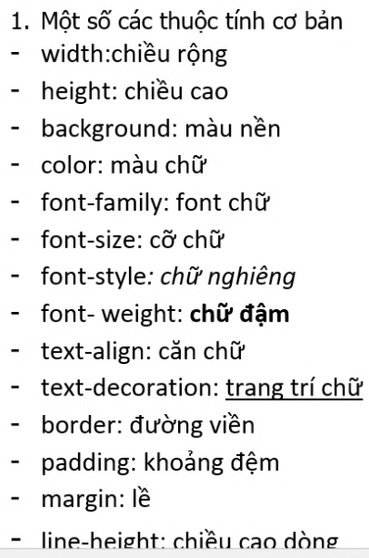

1. BOX CSS

- width: chiều rộng

- height: chiều cao

- background: nền

- border: đường viền

- padding: khoảng đệm

- margin: lề

- box-shadow: đổ bóng

Border:[độ dày đường viền] [kiểu đường viền] [màu đường viền]

Trong đó kiểu đường viền

+ solid: nét liền

+ dotted: nét chấm tròn

+ dashed: nét gạch ngang

+ double: nét đôi

Border-top: đường viền phía trên

Border-bottom: dưới Border-left: trái

Border-right: phải

- box-shadow: [đổ trái/phải] [đổ trên/dưới] [tỏa] [màu]